南京市2015年初中毕业生学业考试
物 理
注意事项：
1本试卷共8页，全卷满分100分，考试时间为90分钟，考生答题全部答在答题卡上，答在本试卷上无效．
2请认真核对监考教师在答题卡上所粘贴条形码的姓名、考试证号是否与本人相符合，再将自 己的姓名、考试证号用0 5毫米黑色墨水签字笔填写在答题卡及本试卷上．
3．答选择题必须用2B铅笔将答题卡上对应的答案标号涂黑，如需改动，请用橡皮擦干净后，再选涂其他答案，答非选择题必须用0 5毫米黑色墨水签字笔写在答题卡的指定位置，在其他位置答题一律无效．
4．作图题必须用2B铅笔作答，并请加黑、加粗。
一、选择题（本题共12小题，每小题2分，共24分．每小题给出的四个选项中只有一个选项符合题意）
1．以下测量工具中，操作正确的是
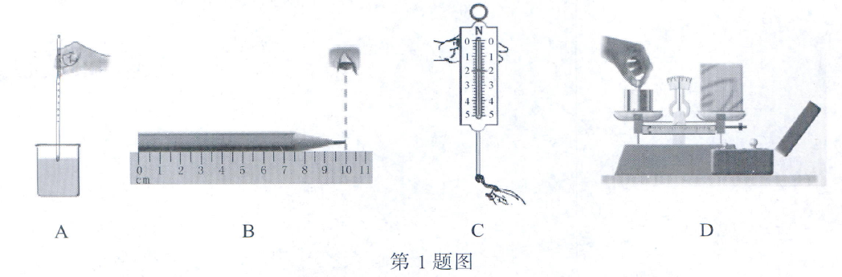

2．以下对电磁波的认识，正确的是
A．电冰箱是利用电磁波工作的
B．可见光不属于电磁波
C．电磁波可以用来传播信息
D．电磁波在真空中的传播速度是3.0×10⁵m/s
3．如图所示的物态变化过程中，放出热量的是
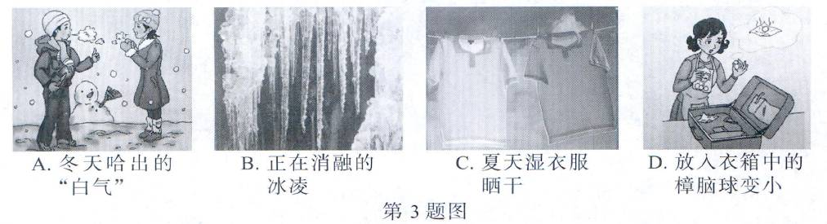

4．将一个凸透镜正对太阳，在距凸透镜20cm处得到一个最小、最亮的光斑．将一个物体放在此透镜前40cm处，则可在凸透镜的另一侧得到一个
A．倒立、放大的实像 B．倒立、缩小的实像
C．倒立、等大的实像 D．正立、放大的虚像
5．分别由甲、乙两种物质组成的不同物体，其质量与体积的关系如图所示．分析图像可知，两种物质的密度之比ρ_{甲}：ρ_{乙}为
A．1：2 B．2：1 C．4：1 D．8：1
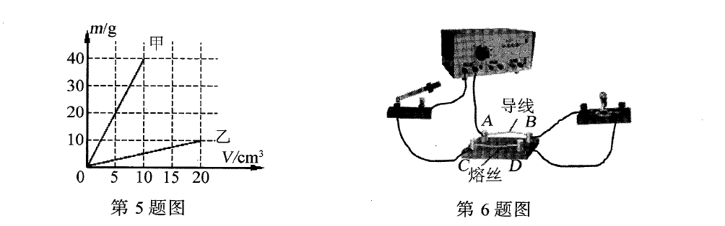

6．如图所示，在接线柱A、B间接入导线（其材料为普通铜丝），在接线柱C、D间接入熔丝，接通电源，灯泡正常发光，熔丝不熔断；断开电源，在B、D间连上一根导线，再次接通电源时，灯不亮，熔丝熔断．以下判断错误的是
A．导致熔丝熔断的原因是电路中电流过大
B．熔丝熔断时，熔丝中的电流大于AB间导线中的电流
C．熔丝熔断，但灯泡依然完好
D．用铜丝代替熔丝不符合安全用电的原则
7．以下对四个实验的认识，正确的是
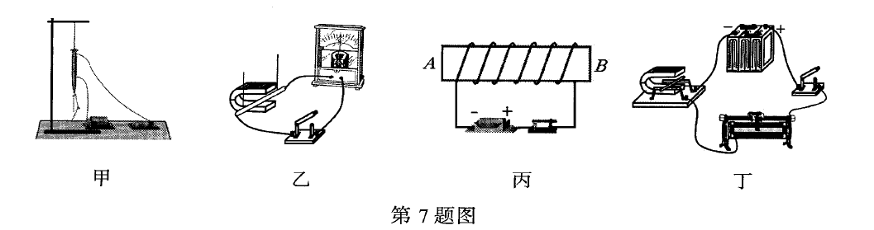

A．甲图实验演示的是电流的磁效应
B．乙图实验可用来演示电动机的工作原理
C．丙图实验中通电螺线管的B端是S极
D．丁图实验可用来演示电磁感应现象

8．小明在学习“从粒子到宇宙”的知识后，有下列认识，其中正确的是
A．扫地时灰尘飞舞能说明分子在做无规则运动
B．海绵容易被压缩能说明分子间有空隙
C．在探索比分子更小的微观粒子的历程中，人们首先发现了质子
D．宇宙是一个有层次的天体结构系统，它是有起源的、膨胀的和演化的
9．关于能源与可持续发展，下列认识正确的是
A．核燃料是可再生能源
B．太阳能电池是将太阳能转化为内能的装置
C．能量的转化和转移是有方向的
D．能量在转化或转移的过程中，总量会减少
10．一名普通中学生从地上拿起一个鸡蛋，并把它缓缓举过头顶，此过程中他对鸡蛋做的功约为
A. 0.l J B. I J C. 10 J D. 100 J
11．如图是足球运动员踢足球时的情景，下列说法正确的是
A．球被脚踢出去，说明只有球才受到力的作用
B．脚踢球使球飞出去，说明力是物体运动的原因
C．足球在空中飞行过程中，运动状态一定发生改变
D．空中飞行的足球，若它所受的力全部消失，它一定沿水平方向做匀速直线运动
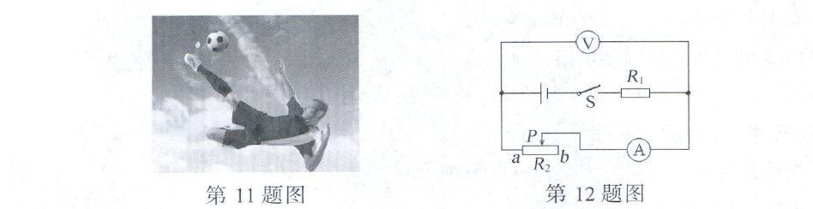

12．如图所示电路中，电源电压不变，R₁为定值电阻，R₂为滑动变阻器（a、b为其两端点）．闭合开关S，当滑片P在某一端点时，电流表示数为0.1A，R₂消耗的电功率为lW;当滑片P移动至某一位置时，电流表示数为0.3A，R₂消耗的电功率为1.8W.则当滑片P从a移到b的过程中
A．电流表示数变化了0.6A B．电压表示数变化了4V
C．R₁消耗的电功率变化了5W D．电路消耗的总功率变化了6W
二、填空题（本题共7小题，每空1分，共26分）
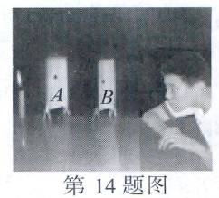
13．跳广场舞已经成为人们健身的一项运动，优美的舞曲声是由于扬声器纸盆的 ▲ 产生 的，是通过 ▲ 传人人耳的．为了不影响周围居民的生活和休息，跳舞时将音箱的音量调小，这是在 ▲ 处减弱噪声．
14．如图所示，小明想通过A、B两张纸片上的小孔看见烛焰，他应将烛焰、两个小孔和人眼调到 ▲ 上，这样操作的依据是 ▲ ．操作过程中他还在B纸片上看到了一个烛焰的像，这个像是 ▲ 的（选填”正立”或“倒立”）
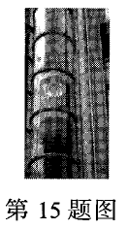
15.如图所示是某大厦安装的观光电梯．
(1)为便于观光，电梯的外壁采用玻璃材料，主要是因为玻璃有较好的
▲ 性．
(2)小明站在上升的电梯里，以电梯为参照物，他看到电梯外楼房墙面
上的广告牌是 ▲ 的．
(3)电梯匀速上升过程中，小明的重力势能 ▲ ，动能 ▲ ．若小
明受到的重力为G，电梯对小明的支持力为F1，小明对电梯的压力
为F2，则F1和 ▲ 是一对平衡力．
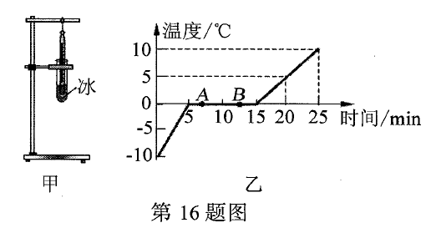
16.小明利用如图甲所示装置探究冰的熔化特
点，他每隔相同时间记录一次温度计的示
数，并观察物质的状态．
(l)应选用颗粒 ▲ （选填“较大”或“较
小”）的冰块做实验．
(2)图乙是他根据记录的数据绘制的“温度
一时间”图像．由图像可知：冰属于
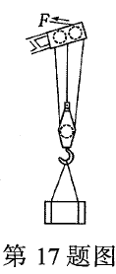
▲ （选填“晶体”或“非晶体”），这样判断的依据是 ▲ ．
(3)图乙中第3min时，物质处于 ▲ 态．
(4)图乙中，物体在A点时具有的内能 ▲ （选填“大于”、“小于”或“等
于”）在B点时的内能．
17.如图所示，用塔式起重机上的滑轮组匀速起吊6000N的物体，物体上升
5m所用的时间为l0s，滑轮组的机械效率是80%，则有用功是 ▲ J，总
功是 ▲ J，拉力F的功率是 ▲ W.
18.取一只空牙膏袋，一次将它挤瘪，另一次将它撑开，两次都拧紧盖后先后放入同一杯水中，如图所示．两次牙膏袋的质量m_{甲}和m_{乙}的大小关系是m_{甲} ▲ m_{乙}；两次排开水的体积 V_{甲}和V_{乙}的大小关系是V_{甲} ▲ V_{乙}；两次所受的浮力F_{甲}和F_{乙}的大小关系是F_{甲} ▲ F_{乙}；两次杯底受到水的压强p_{甲}和p_{乙}的大小关系是p_{甲} ▲ p_{乙}．
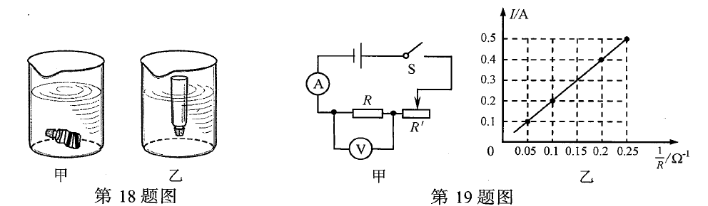

19.小明利用图甲所示的电路探究“通过导体的电流与电阻的关系”，根据实验的数据绘出了
I-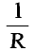图像，如图乙所示．分析图像可知，当导体的电阻为 ▲ Ω时，通过它的电流为
0.2A;当电流分别为0.25A和0.5A时，接入电路的导体的电阻之比为 ▲ ；实验过程中，
小明控制导体两端的电压为 ▲ V．
三、解答题（本题共9小题，共50分，解答27、28题时应有公式和解题过程）
20．（6分）按要求作图（请保留作图痕迹）：
（l）如图甲所示．A′B′是物体AB在平面镜中所成的像，根据平面镜成像的特点在图中画出平面镜．
(2)如图乙所示，小块从斜面上A处由静止滑下，经水平木板表面上的B处，最终停在C处．
画出木块块在B处时水平方向的受力示意图．
(3)如图丙(a)所示，小华用笤帚在扫地，O为支点，作用在A点的动力为F₁．在图(b)中画
出作用在B点的阻力F₂的示意图及其力臂l₂．
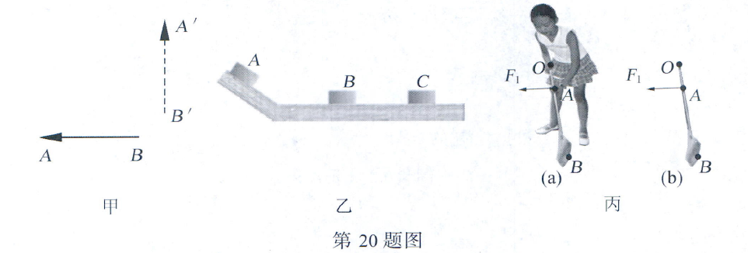

21．（7分）如图所示是“探究不同物质吸热升温现象”的实验装置．用同一套装置，先后加热并不断搅拌质量相等的煤油和水．
(1)要完成该探究实验，除了图中所示的器材外，还需要的测量工具有天平和 ▲．
(2)小明设计的记录数据的表格如下，分析表格可知：他是用 ▲ 相同比较 ▲ 的方
法来完成探究实验的．
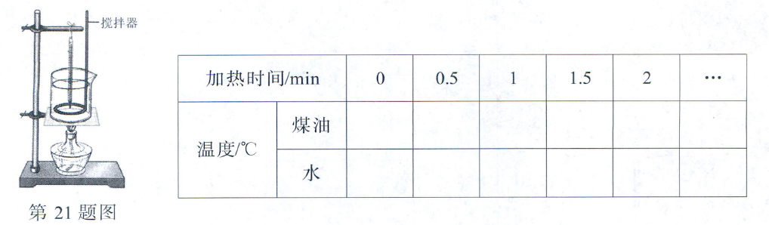

(3)实验结束后，小明查表知道水的比热容为4.2×l0³ J/( kg.℃)，则500g水温度升高20℃
吸收的热量是 ▲ J；若这些热量由酒精完全燃烧获得，则至少要消耗 ▲ g酒精．
(酒精的热值为3.0×10⁷ J/kg)
(4)在受太阳照射的条件相同时，内陆地区昼夜温差比沿海地区 ▲ ，这是因为干泥土
和水相比， ▲ 较小。

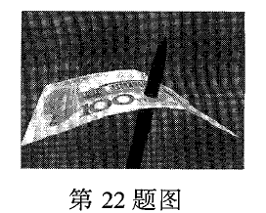
22．（3分）如图所示，一张百元新钞票好像被一支笔“戳通”了，实际上这张新钞票依然完好无损，这里应用了磁现象的有关知识．原来，这支笔的笔杆（纸币的下方）与笔头（纸币的上方）可以互相分离，笔杆上与笔头相连的一端内部装有小磁铁，则笔头内的材料可能含有 ▲ （选填“铜”、“铁”或“塑料”）．若想探究笔头内的材料是否有磁性，现提供下列器材：①小磁针、②大头针、③碎纸屑，其中可用来完成探究任务的有 ▲ （填序号）．
23.（4分）利用如图所示的电路可以验证电功与电流的关系．
(1)图中两只灯泡的连接方式是 ▲ 联，它们工作时的电阻要 ▲ （选填“相同”或
“不同”）．
(2)小明正确操作，验证了实验的结论．支持该结论的实验现象是 ▲ ．
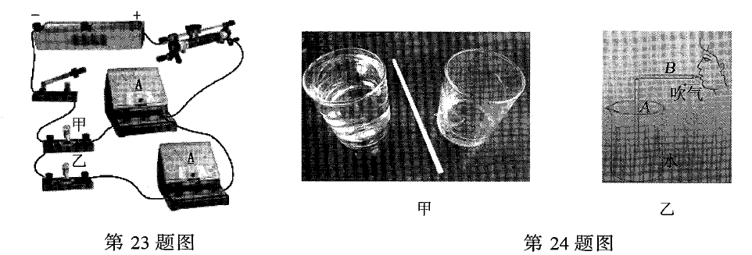

24.（3分）利用吸管可以做物理小实验．
(1)用吸管“取”水，如图甲所示，要求用这根两端开口的塑料吸管把一只杯子中的水取出一些，移到另一只空杯中．现有以下四个动作：
a．用手指封住管口
b．将吸管移出水面到空杯上方
c．将吸管插入水中
d．松开封住管口的手指
以上四个动作的合理顺序是 ▲ （填字母）．这个实验的成功说明了 ▲ 的存在．
(2)如图乙所示，往吸管B中吹气，可以看到吸管A中的水面上升，以下现象中涉及的物理
原理与之不同的有 ▲ （填序号）．
①在火车站的站台上，人要与行驶的列车保持适当距离
②通过拍打窗帘清除它上面的浮尘
③平行于岸边航行的船不能靠岸太近

25.（4分）小明在探究“滑动摩擦力的大小与接触面粗糙程度、压力大小的关系”实验中，设计了如下表格，并记录了部分实验数据．
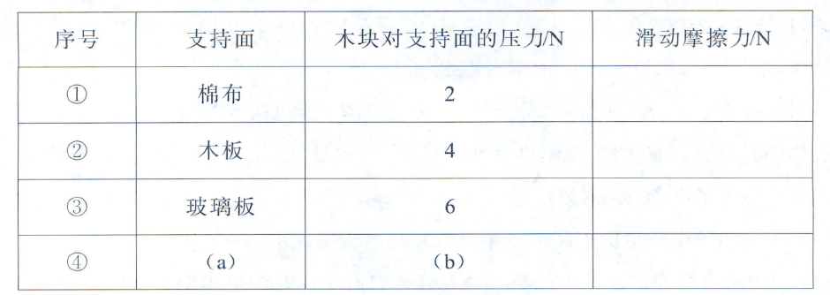

(l)为完成实验探究，表格中至少还需要补充的一组内容是：(a) ▲ ；(b) ▲ ．
(2)小明正确操作，得到了实验结论，以下事例：①书包的背带做的较宽；②用力压住黑板 擦，擦去黑板上的字；③旅游鞋鞋底做的凹凸不平．其中利用了该实验结沦的有
▲ （填序号）．
26．（6分）现有两只小灯泡L₁、L₂，它们的额定电压分别为2.5V和3.8V.
(1)如图甲是小明测定灯泡L₁额定功率的实物电路图（不完整）
①请用笔画线代替导线将实物电路图连接完整。
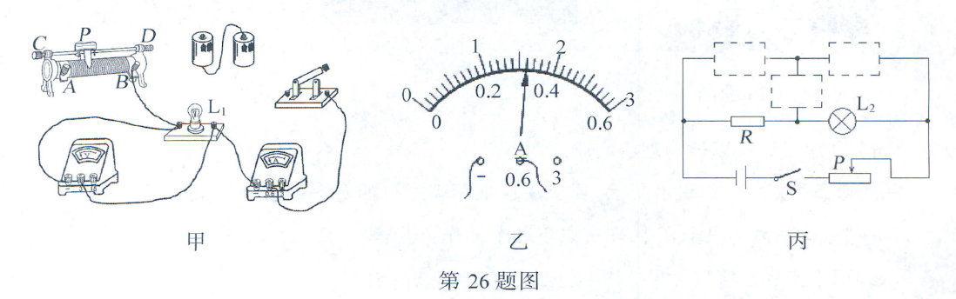

②正确连接电路后，闭合开关前，应将滑动变阻器的滑片P移到 ▲ 端(选填“A”或 “B”)．闭合开关后，移动滑片P，当电压表示数为2.5V时，电流表的示数如图乙所示，则灯泡L₁的额定功率为 ▲ W．
（2）小华利用图丙所示的电路测出了灯泡L₂的额定功率．图中R为阻值已知的定值电阻，
还缺两个开关和一只电表（电流表或电压表），请在虚线框内补上这三个元件的符号．
使电路完整，实验操作简单.

27.（8分）图甲所示是我市的新景点——江面上的步行桥，人称“南京眼’’，该桥总长约800m，是人们观光旅游的好去处．图乙所示是一辆四轮观光游览车．
(1)若游览车以l0km/h的速度匀速行驶，则它通过该桥约需多少小时？
(2)已知游览车的质量为1200kg，它受到的重力是多少？(g取10N/kg)
(3)游客乘坐游览车在水平桥面上观光时，车轮与地面的总接触面积为800cm²，人的总重为8000N，则游览车对桥面的压强是多少帕？
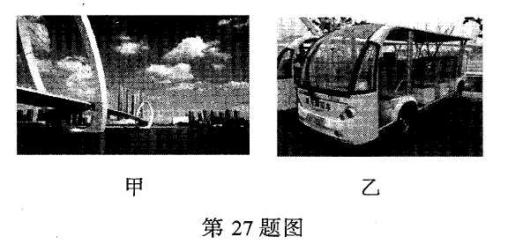

28.（9分）如图所示是某压力测力计的电路原理示意图．图中电源电压为7.5V并保持不变；定值电阻Ro的规格是“400Ω 15mA”，起保护电路的作用；G是由灵敏电流表改装成的指针式测力显示器（电阻忽略不计）；R是一种新型电子元件，在压力不超过600N的前提下，其阻值随压力大小的变化规律如表格中数据所示．
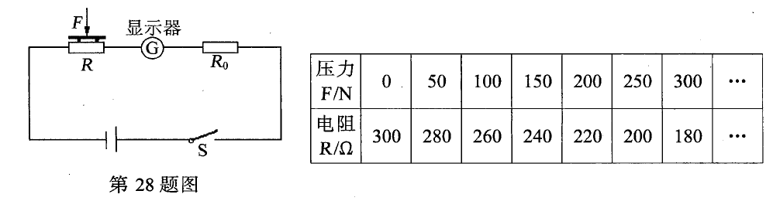

(1) Ro上允许消耗的最大功率是多少？
(2)分析表格数据可知：
电子元件的阻值R随压力F变化的关系式是R= ▲ ．
(3)该测力计的量程是多少？
(4)若要增大该测力计的量程，请说出两种改进方法．

